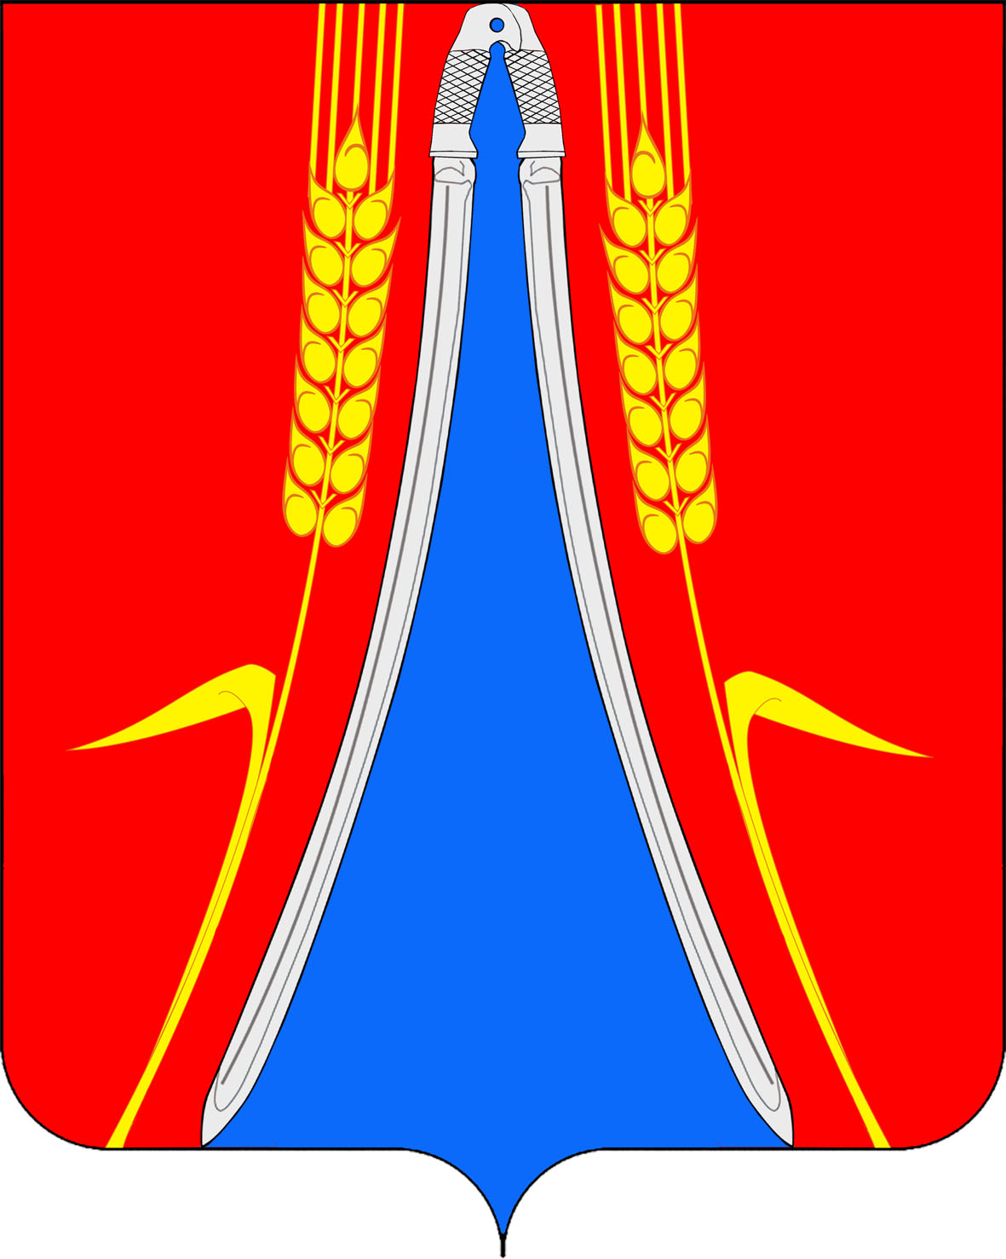

АДМИНИСТРАЦИЯ

СОВЕТСКОГО СЕЛЬСКОГО ПОСЕЛЕНИЯ

НОВОКУБАНСКОГО РАЙОНА

ПОСТАНОВЛЕНИЕ
от _____________ | № _______
ст. Советская

Об утверждении Порядка установления и осуществления выплат к должностным окладам работников муниципального казённого учреждения культуры «Советский культурно-досуговый центр», за счет средств муниципального бюджета в 2021 году

В целях поэтапного повышения уровня средней заработной платы работников учреждений культуры п о с т а н о в л я ю:
1. Утвердить Порядок установления и осуществления выплат к должностным окладам работников муниципального казённого учреждения культуры «Советский культурно-досуговый центр» (далее МКУК «Советский КДЦ»), за счет средств муниципального бюджета в 2021 году, согласно приложению.
2. Директору МКУК «Советский КДЦ» С.В.Рафальчик, руководствуясь настоящим постановлением, разработать и утвердить Порядок установления и осуществления выплат к должностным окладам работников возглавляемых учреждений за счет средств муниципального бюджета в целях поэтапного повышения уровня их средней заработной платы.
3. Контроль за выполнением настоящего постановления возложить на директора МКУК Советский КДЦ» С.В.Рафальчик.
4. Постановление вступает в силу со дня его официального обнародования путем размещения в специально установленных местах для обнародования муниципальных правовых актов администрации Советского сельского поселения Новокубанского района, подлежит размещению на официальном сайте администрации Советского сельского поселения Новокубанского района и распространяется на правоотношения, возникшие с 1 января 2021 года.

Глава Советского сельского поселения
Новокубанского района С.Ю.Копылов

УТВЕРЖДЕН
постановлением администрации
Советского сельского поселения
Новокубанского район а
от _____________ № __

ПОРЯДОК
установления и осуществления выплат к должностным окладам работников муниципального казённого учреждения культуры «Советский культурно-досуговый центр», за счет средств муниципального бюджета в 2021 году

1. Общие положения

В целях поэтапного повышения в 2021 году уровня средней заработной платы работников муниципального казённого учреждения культуры «Советский культурно-досуговый центр» (далее МКУК «Советский КДЦ»), устанавливаются выплаты за счет средств муниципального бюджета к должностным окладам работников (далее – стимулирующие выплаты) в соответствии с настоящим порядком установления и осуществления выплат к должностным окладам работников МКУК «Советский КДЦ», за счет средств муниципального бюджета в 2021 году (далее - Порядок).
1.1. Стимулирующие выплаты устанавливаются работникам МКУК «Советский КДЦ» (далее - работники).
1.2. Целью создания системы показателей эффективности деятельности работников МКУК «Советский КДЦ» является увеличение открытости, объективности и справедливости при установлении им стимулирующих выплат, повышения их мотивации к качественным результатам труда, росту ответственности и заинтересованности в достижении поставленных целей, задач и повышения уровня их средней заработной платы.
1.3. При установлении стимулирующих выплат показатели эффективности и результативности деятельности определяются по категориям работников МКУК «Советский КДЦ».
1.4. Перечень показателей эффективности и результативности для работников учреждений культуры определяется руководителем учреждения с учетом обязанностей каждого.
1.5. Стимулирующие выплаты к должностным окладам работников МКУК «Советский КДЦ» могут быть установлены за достижение показателей результативности за месяц, квартал, полугодие, год.
1.6. Стимулирующие выплаты, являющиеся составной частью заработной платы, устанавливаются в абсолютном размере (в рублях) пропорционально количеству набранных балов в расчетном периоде на основании настоящего Порядка.
1.7. Стоимость одного балла определяется следующим образом:
фонд стимулирующих выплат, определенный на расчетный период, деленный на общее количество баллов, набранных работниками учреждения в расчетном периоде;
1.8. Денежные выплаты стимулирующего характера являются составной частью заработной платы, носят дополнительный характер и производятся по основному месту работы и по основной должности.

2. Организация и сроки проведения оценки деятельности

2.1. Оценка деятельности каждого работника МКУК «Советский КДЦ» является постоянным процессом.
2.2. Оценка деятельности работников МКУК «Советский КДЦ» осуществляется комиссией по установлению стимулирующих выплат к должностным окладам работников МКУК «Советский КДЦ», создаваемой в учреждении (далее - комиссия), на основании предоставленных работником материалов, подтверждающих выполнение показателей результативности.

3. Общие требования к показателям
эффективности и результативности деятельности

3.1. Показатели эффективности и результативности деятельности определяются и утверждаются руководителем учреждения для каждого работника.
3.2. Показатели эффективности и результативности деятельности работника, должны отвечать следующим требованиям:
1) четкость;
2) конкретность;
3) достижимость;
4) измеримость, т.е. возможность оценки показателя;
5) релевантность (адекватность);
6) определенность во времени;
7) комплексность;
8) непротиворечивость;
9) соотнесение показателей с целями и задачами учреждения.
3.3. Показатели эффективности и результативности деятельности каждого работника, работника МКУК «Советский КДЦ» должны охватывать основные направления деятельности учреждения.

4. Этапы разработки системы показателей эффективности и результативности деятельности работников МКУК «Советский КДЦ»

Разработка системы показателей эффективности и результативности деятельности работников МКУК «Советский КДЦ» включает следующие этапы:
4.1. Для каждого работника, руководителем учреждения разрабатывается форма № 1, т.е.:
1) составляется перечень показателей эффективности и результативности;
2) проводится анализ показателей эффективности и результативности;
3) проводится описание возможных бальных оценок показателей эффективности и результативности деятельности. Максимальный бал за выполнение, равнозначный для каждого работника.
4.2. Для установления стимулирующих выплат работникам учреждений культуры целесообразно применять не менее двух и не более семи показателей эффективности и результативности деятельности.
4.3. Составленная форма № 1 утверждается приказом руководителя учреждения.

Глава Советского сельского поселения
Новокубанского района С.Ю.Копылов

